Automaty skończone

Automat skończony (AS) składa się ze skończonego zbioru stanów i zbioru przejść (ruchów) ze stanu do stanu zachodzących przy różnych symbolach wejściowych z pewnego alfabetu Σ

Dla każdego symbolu wejściowego istnieje dokładnie jedno przejście z każdego stanu (które w szczególnym przypadku może prowadzić do tego samego stanu).

Jeden ze stanów (oznaczany q₀) jest stanem początkowym, od którego automat rozpoczyna działanie. Niektóre ze stanów pełnią rolę stanów końcowych (akceptujących).

Formalnie automat przedstawiamy jako piątkę uporządkowaną:
M=(Q,Σ,δ,q₀,F)
gdzie
Q – skończony zbiór stanów
Σ – skończony alfabet wejściowy
δ – funkcja przejścia
q₀ – stan początkowy
F – zbiór stanów końcowych

Z każdym AS kojarzymy graf przejść.

Działanie AS – znajduje się on w pewnym stanie i ma na wejściu pewien symbol.
- Czyta symbol wejściowy
- Zmienia swój stan zależnie od przeczytanego symbolu i stanu obecnego
- Przesuwa głowicę w prawo o jeden symbol

Formalnie można zdefiniować funkcje przejścia dla łańcucha 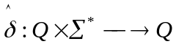 taką, że
- 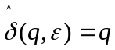
- dla dowolnego łańcucha w i dowolnego symbolu wejściowego a
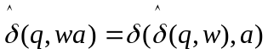

Łańcuch x jest akceptowany przez 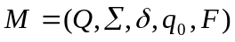 jeżeli 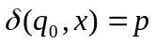dla 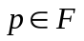

Język akceptowany przez M oznaczamy 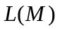[czyli zbiór łańcuchów akceptowalnych]
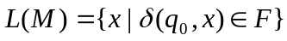
Język akceptowany przez AS nazywamy zbiorem (językiem) regularnym
Niedeterministyczne automaty skończone NAS

[Diagram przejść – Hopcroft, strona 33 rysunek 2.5]

gdzie
Q,Σ,q_{0,}F – wiadomo.
δ – odwzorowanie przejścia
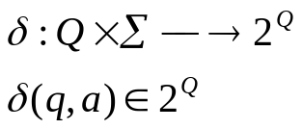

Mówiąc krótko jest to automat skończony, w którym z pewnego stanu, przy pewnym wejściu mamy kilka możliwości zmiany stanu.

Np. [opis formalny i odwzorowanie przejścia dla grafu 2.5]
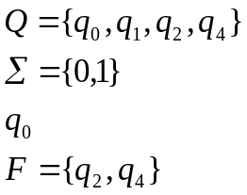
Natomiast odwzorowanie zmiany stanu δ ma postać:
 | 0 | 1
q₀ | {q₀,q₃} | {q₀,q₁}
q₁ |  | {q₂}
q₂ | {q₂} | {q₂}
q₃ | {q₄}
q₄ | {q₄} | {q₄}

Równoważność AS i NAS
Dwa automaty są równoważne, jeżeli akceptują te same łańcuchy symboli wejściowych, czyli mają ten sam język akceptowalny

Twierdzenie
Jeżeli L jest językiem akceptowanym przez NAS to istnieje AS akceptujący język L
Automaty skończone z ε-ruchami

Można rozszerzyć klasę NAS o dołączenie przejść przy pustym wejściu

gdzie
Q,Σ,q_{0,}F – wiadomo.
δ – odwzorowanie przejścia
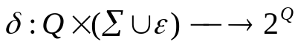

[RYSUNEK 2.8, Hopcroft str. 38]

Opis i odwzorowanie przejścia:
 | 0 | 1 | 2
q₀ | {q₀} |  |  | {q₁}
q₁ |  | {q₁} |  | {q₂}
q₂ |  |  | {q₂}
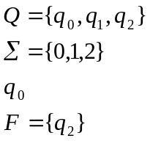

Twierdzenie
Jeżeli L jest językiem akceptowanym przez NAS z ε–ruchami to istnieje NAS (bez ε–ruchów) który akceptuje język L. [a zatem na mocy poprzedniego twierdzenia istnieje również AS, akceptujący L]

